- Prompt 1: “Tôi là học sinh cấp 3, chưa biết gì về thuật toán sắp xếp. Hãy giải thích Quick Sort.”
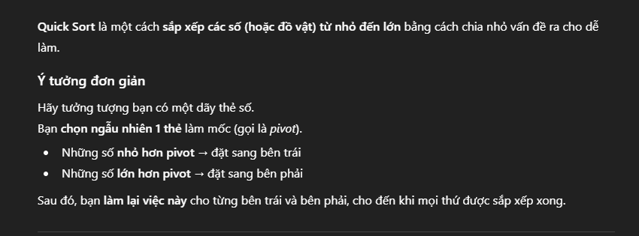
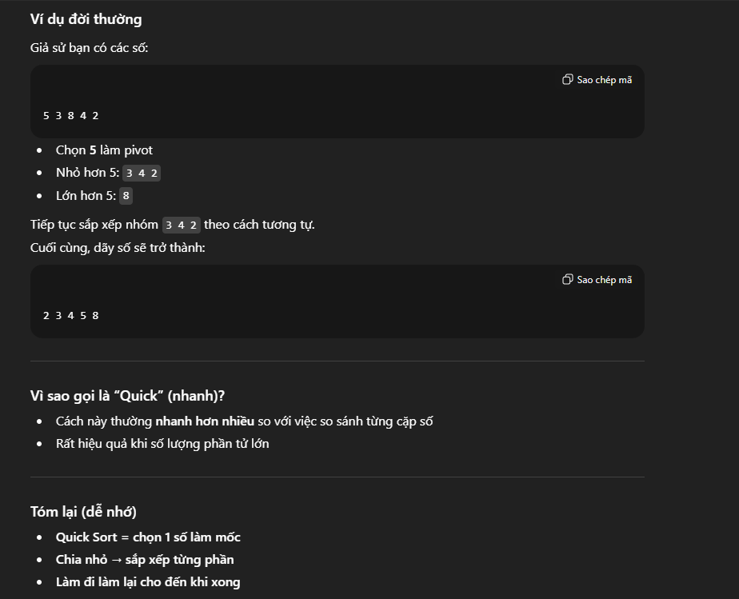

Prompt 2: “Tôi là lập trình viên junior, đã biết Bubble Sort. Hãy giải thích Quick Sort và cho ví dụ code Python.”
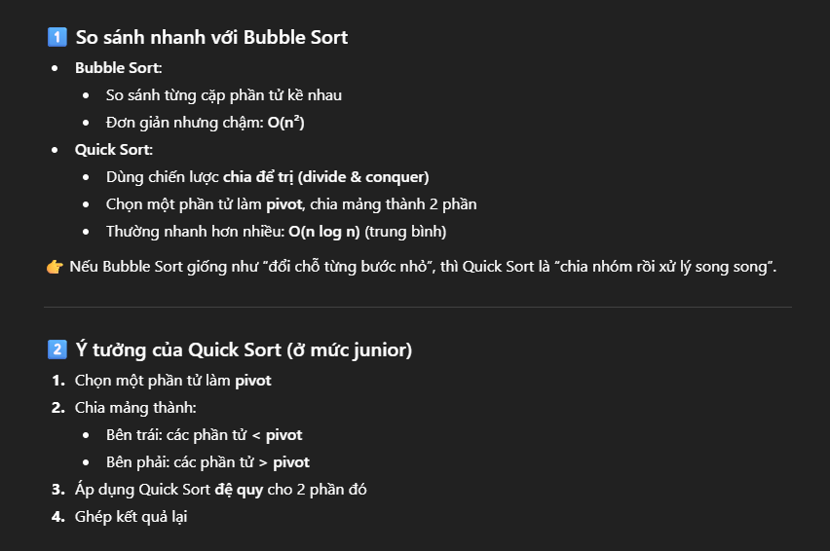
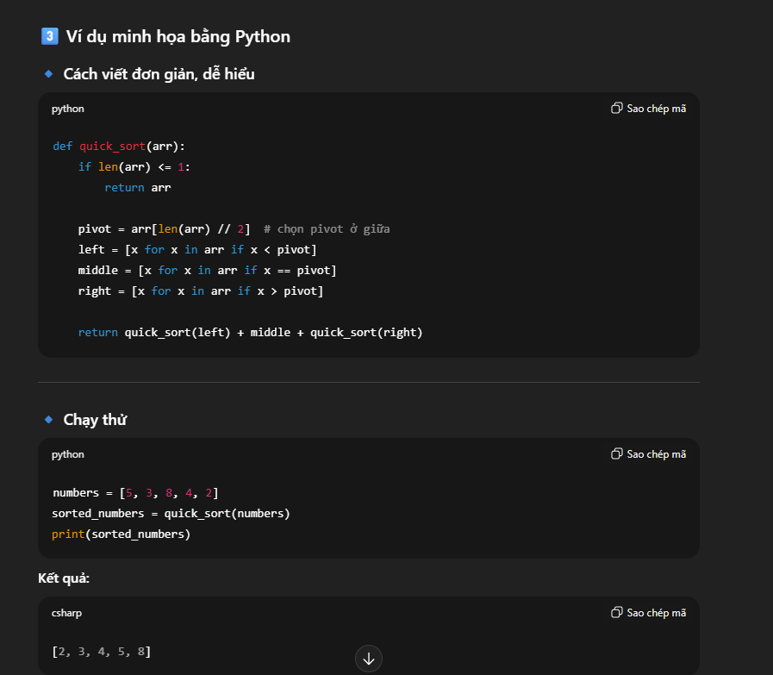
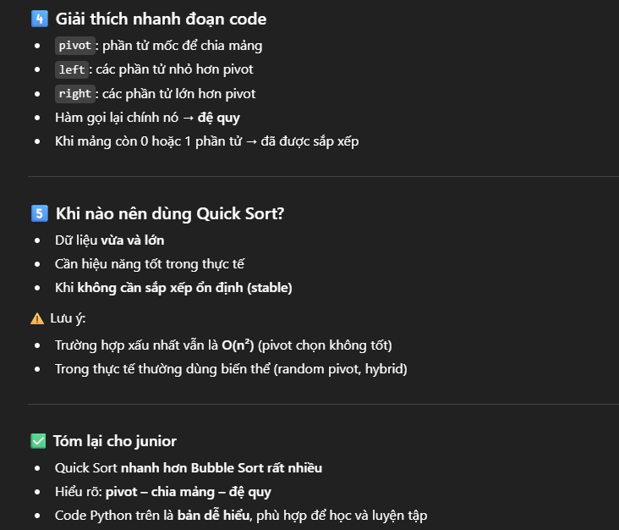
Bảng so sánh Prompt 1 và Prompt 2:

Tiêu chí | Prompt 1 | Prompt 2
Đối tượng | Học sinh cấp 3, chưa biết thuật toán | Lập trình viên junior, đã biết Bubble Sort
Mức độ nền tảng | Gần như bằng 0 | Đã có kiến thức cơ bản
Mục tiêu | Hiểu ý tưởng Quick Sort | Hiểu cách hoạt động + biết code
Độ chi tiết | Thấp | Trung bình – cao
Ngôn ngữ | Đời thường, đơn giản | Kỹ thuật hơn, có thuật ngữ
Thuật ngữ | Hạn chế tối đa | Pivot, đệ quy, O(n log n)
Ví dụ | Ví dụ đời sống, số đơn giản | Ví dụ kỹ thuật + code Python
Code | Không có | Có code minh họa
So sánh thuật toán | Không so sánh | So sánh với Bubble Sort

Kết luận:
-Chỉ cần thay đổi vài từ trong prompt (đối tượng + kiến thức đã có), chất lượng và mức độ câu trả lời của AI thay đổi hoàn toàn.
Điều này cho thấy:
- Prompt càng nói rõ mong muốn (hiểu ý tưởng hay viết code)
→ AI trả lời càng đúng và hiệu quả.

